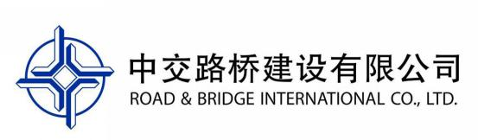

城投鹏程家园建设项目
2#施工升降机拆卸专项施工方案

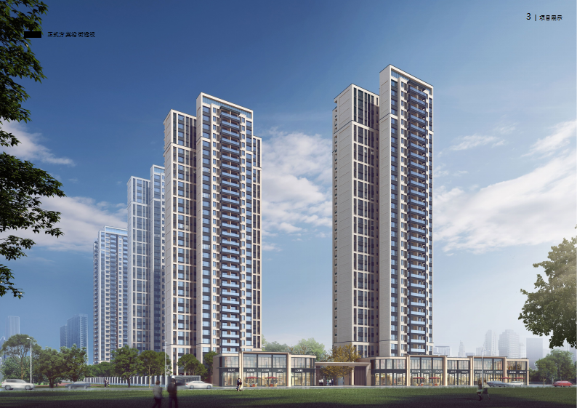

中交路桥建设有限公司
南川区城投鹏程家园建设项目经理部
二○二四年七月

城投鹏程家园建设项目

2#施工升降机拆除专项施工方案

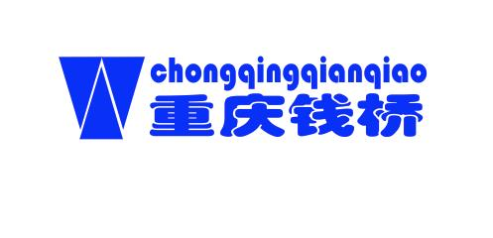

编制单位：重庆钱桥建筑设备租赁有限公司

二〇二四年七月

城投鹏程家园建设项目

2#施工升降机拆卸专项施工方案

编 制：
复 核：
审 核：

中交路桥建设有限公司

目录
1 编制说明 1
1.1 编制依据 1
1.2 编制目的 1
1.3 适用范围 1
2 工程概况 2
2.1 工程简介 2
2.2 施工概况 2
2.3 施工准备情况 3
2.3.1 技术准备 3
2.3.2 现场准备 3
3 施工升降机拆除 4
3.1 施工升降机简介 4
3.1.1 施工升降机主要机构 4
3.1.2 施工升降机主要技术性能 5
3.1.3 拆卸施工升降机的起重设备 5
3.2 施工升降机拆卸工艺流程 6
3.2.1 施工流程及方法 6
3.2.2 拆除标准节及扶墙拆除 6
3.2.3 上传动机构，吊笼的拆除 7
3.2.4 起重吊笼的拆卸 8
3.2.5 拆除剩余标准节及围栏 9
3.2.6 拆卸底架及现场清理 9
3.3 施工升降机拆除注意事项 9
3.4 施工升降机拆除后注意 10
4 施工计划 10
4.1 拆除施工进度计划 10
4.2 施工材料及设备计划 10
4.3 劳动计划 11
4.3.1 人力资源计划 11
5 施工安全保障措施 12
5.1 组织保障措施 12
5.2 制度保障措施 12
5.3 监管措施 13
5.4 施工机械安全控制措施 13
5.5 吊运作业安全技术措施 14
5.6 高空作业安全技术措施 15
5.7 安拆防坠落措施 16
5.8 临时用电安全措施 17
6 施工管理及作业人员配备和分工 18
6.1 施工组织机构 18
6.2 管理人员配置 18
7 拆卸前准备 19
7.1 施工升降机拆卸前安全检查 19
7.2 电气要求 19
7.2.1 电气部分 19
8 应急处置措施 21
8.1 总则 21
8.1.1 编制目的 21
8.1.2 编制依据 21
8.1.3 适用范围 21
8.1.4 预案体系 21
8.1.5 工作原则 21
8.2 危险源辨识 22
8.3 组织结构及职责 25
8.3.1 组织机构 25
8.3.2 项目应急救援领导小组职责 25
8.3.3 应急救援日常工作小组 26
8.3.4 事故专业救援小组 26
8.3.5 安全事故应急救援程序 29
8.4 预防与预警 29
8.4.1 危险源监控： 29
8.4.2 预警行动 29
8.5 应急响应 30
8.5.1 响应分级 30
8.5.2 事故发生后的内部报告程序 30
8.6 突发事件应急预案 31
8.7 应急保障 33
9 计算书 34
9.1 25t汽车式起重机地基承载力验算工况计算书 34
10 安拆资质及人员证件 40
10.1 安拆资质 40
10.2 人员证件 43

编制说明

编制依据
1）主要法律法规和规章
（1）《中华人民共和国安全生产法》（中华人民共和国主席令第88号）；
（2）《中华人民共和国特种设备安全法》（中华人民共和国主席令第4号）；
（3）《建筑起重机械安全监督管理规定》（建设部令166号）；
（4）《危险性较大的分部分项工程安全管理规定》（住房和城乡建设部令第37号）；
（5）《建设工程安全生产管理条例》（中华人民共和国国务院令第393号）；
（6）《危险性较大的分部分项工程安全管理规定》建办质（2018）31号文；
2）主要技术标准和规范
（1）《吊笼有垂直导向的人货两用施工升降机》（GB/T 26557-2021）；
（3）《建筑施工升降机安装、使用、拆卸安全技术规程》（JGJ 215-2010）；
（4）《建筑施工高处作业安全技术规范》（JGJ 80-2016）；
（5）《施工现场临时用电安全技术规范》（JGJ 46-2023）；
（6）《货用施工升降机 第1部分：运载装置可进人的升降机》（GB/T 10054.1-2021）；
（7）《施工现场机械设备检查技术规范》（JGJ 160-2016）；
（8）《建筑机械使用安全技术规程》（JGJ 33-2012)；
（9）《重要用途钢丝绳》（GB/T 8918-2006）；
（10）《建筑施工安全检查标准》（JGJ 59－2021）。
3）项目相关文件和资料
（1）工程施工平面布置图及相关图纸；
（2）徐工SC200/200FS1施工升降机使用说明书。

编制目的
为加强施工升降机拆卸安全技术管理，按照2018年31号文，专项施工方案目录要求，结合项目施工现场情况，明确施工工艺流程、安全操作要点和相应的工艺标准，指导、规范施工，预防重大安全事故，保障职工的人身和财产安全。

适用范围
本方案编制范围适用于该工程2#楼施工升降机拆除施工。

工程概况

工程简介
城投鹏程家园项目位于重庆市南川区。地块西至规划道路，南侧与南涪铁路相邻，东至南川中学初中部，北至石雷路。项目规划用地面积24170m²，项目总建筑面积108454.07m²，地上建筑面积86891.36m²，地下建筑面积21576.20m²，含3栋32层（1#楼、1#楼、1#楼，建筑高度98.4米，地下2层）、1栋31层（4#楼，建筑高度95.4米，地下1层）住宅塔楼，1#楼含两层附属底层商业（公建），建筑面积2724.92m²。本项目1~4#楼住宅为剪力墙结构，商业及车库为框架结构。绿地率35%。地块指标均符合规划要求。
根据现场的实际情况，在每幢楼均安装一台型号规格为SC200/200施工升降机，以保证现场正常施工。
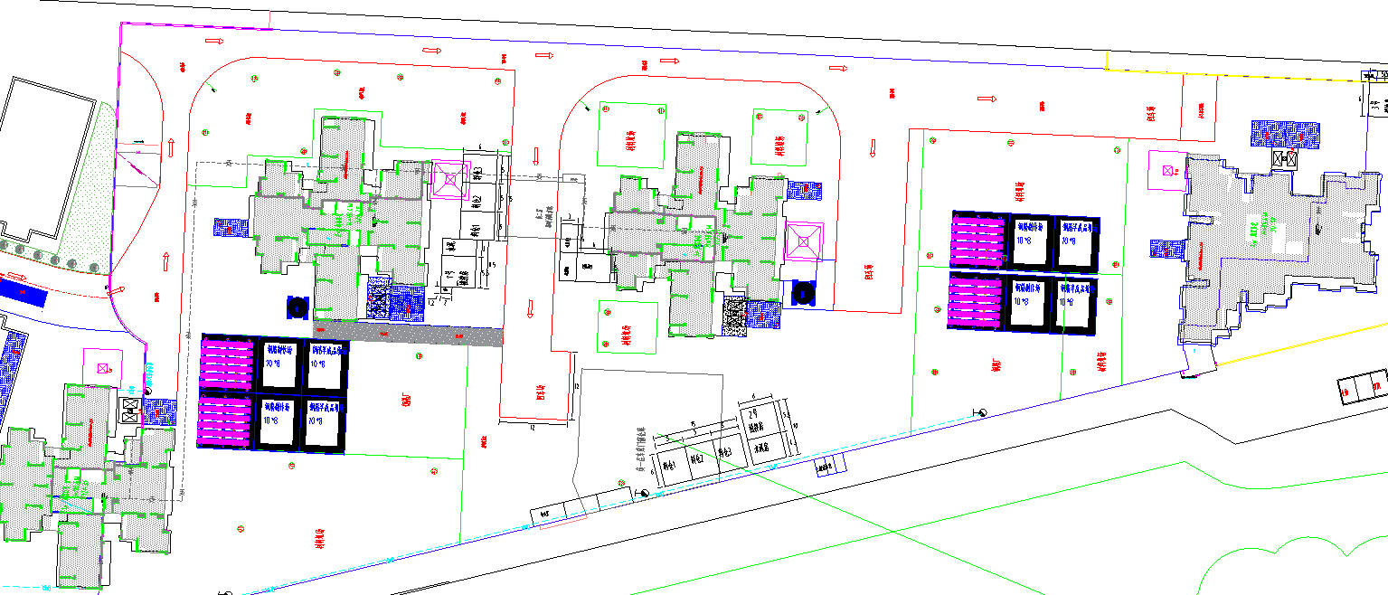
图2.1-1 施工升降机平面布置示意图

施工概况
2#楼选用徐州建机工程机械有限公司生产的SC200/200FS1型施工升降机。
（1）SC200/200FS1型施工升降机是一种齿轮、齿条传动的电梯，主要用于高层建筑。
（2）它具有技术性能先进、使用安全可靠、维护保养方便等显著特点。
（3）由于本机采用计算机辅助设计，因此与传统的施工升降机相比，它具有造型美观、结构轻巧、拆装方便、安全可靠、适用性强、用途广泛等特点。具有更优良的技术性能，更安全可靠的工作机构，更紧凑的结构，本产品具有以下几个显著特点：
1）安全保护装置齐全、可靠。
2）组合式设计。经过不同搭配，可组合出不同速度、不同起重量的升降机。产品的标准型、实用性及其通用化程度大大提高。
3）运行平稳、乘坐舒适。由于本机将驱动单元置于笼顶上方，使笼顶净空增大；同时也使传动更加平稳，机械振动更小，给施工操作人员带来一个舒适、宽敞的环境。

施工准备情况

技术准备
（1）拆卸人员必须严格遵守施工现场各项安全规章制度。
（2）拆卸作业之前，组织学习拆卸安全技术方案，对班组作业人员进行安全技术交底，对分项工作内容、技术要求、安全措施以及注意事项等进行单独交底。
（3）对施工升降机拆卸过程中需使用的工用索具进行清单列表。
（4）备齐设备拆卸所需要的各种技术资料，以备查验。
（5）进入作业现场必须戴安全帽，施工人员均穿戴好安全用具，高空作业时要系好安全带，穿防滑鞋，安全带要系牢于身体上部牢固构件上，雨季应采取防滑措施。
（6）作业人员必须遵守高空作业规则，严禁酒后上岗及高空抛物等一些不安全行为，各类安全用具及配件均用工具袋携带，并用绳子吊上，放置于安全的地方，拆卸时 遇六级及以上风力和大雨天气禁止作业。
（7）利用辅助汽车吊拆卸升降机驱动板、吊笼、围栏、底架及部分标准节基础节时对长、大物件吊点位置选择应准确，保证被吊物件平衡，起吊前应先用稳固绳把两端栓牢，防止重物旋转、摆动和碰撞。施工人员应听从专人指挥，吊运构件应缓慢，构件拆吊过程应用缆风绳牵引，防止空中转动。

现场准备
（1）根据施工现场情况，确定施工升降机拆卸时各部件的堆放位置和施工工具存放地点。
（2）拆卸场地选择：场地选择要求平整开阔，地基牢实，四周无影响施工的障碍物。
（3）根据施工升降机拆卸计划安排，拆卸作业人员提前进入施工现场，勘察作业环境、道路、电源及照明设施。
（4）对拆卸现场进行清理，将现场的建筑材料、泥土、废料废物等杂物清扫干净。同时拉起安全警戒线，闲杂人员在拆卸范围一律不准通行，同时设置安全专职人员负责值班警戒。
（5）备好施工机具、工具和安全防护用品。做到拆卸前后检查、每班前检查，严格执行相关标准，对存在安全隐患的工索具应禁止使用，达到报废条件的，应立即报废并销毁，禁止再次使用。
（6）拆卸前，需对整机进行安全查，在满足拆卸的条件下进行作业。

施工升降机拆除

施工升降机简介

施工升降机主要机构
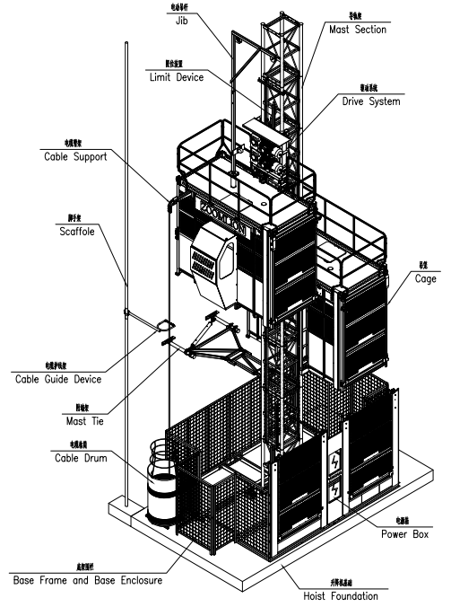
图3.1.1-1 SC200/200FS1施工升降机结构示意图

施工升降机主要技术性能
表 3.1.2-1 SC200/200FS1施工升降机主要性能参数表
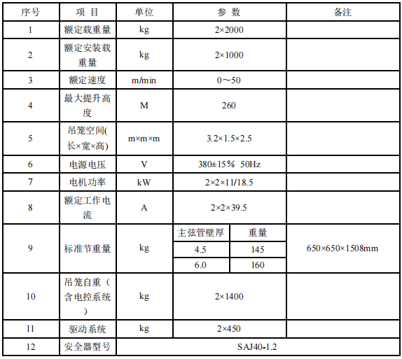

拆卸施工升降机的起重设备
当施工升降机降至最后3-4节标准节时，利用25t汽车吊拆除。根据表 3.1.2-1所示升降机拆卸的单体最大吊装部件重量为吊笼1.4t，25t汽车吊吊幅10m，臂长16.4m，最大起重量为10.5t。25t汽车吊满足施工升降机拆卸需求。
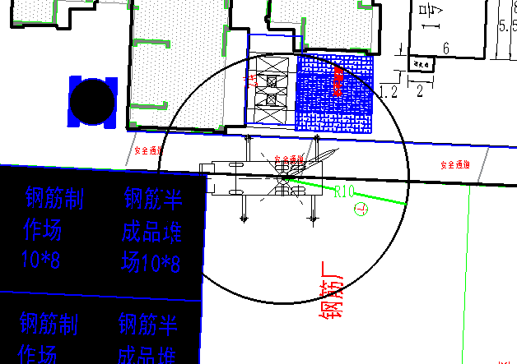
图3.1.3-1汽车吊拆卸站位图
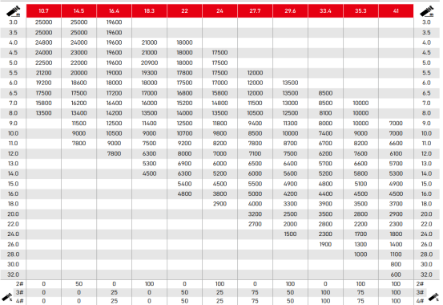
图3.1.3-2汽车吊起重性能图

施工升降机拆卸工艺流程
施工升降机的拆卸方法与安装方法基本相同，只是工作程序与安装时相反，即先装的后拆，后装的先拆，但是，在拆卸过程中不能马虎大意，否则可能会发生安全事故。

施工流程及方法
拆除上限位及上极限限位装置→拆除导轨架→拆除附着装置→拆除导轨架→逐步拆除电缆导向系统→电气接线拆除→拆除吊笼→拆除底座及围栏→清理施工现场设备装车退场。
注意：以上部件的拆卸方法与安装方法相反，严格按照以上几点来执行施工升降机的拆卸工作，否则将会造成机毁人亡的严重后果！

拆除标准节及扶墙拆除
（1）电缆导向装置的拆卸（如果滑槽取电就不需要）：
1）拆下所有电缆保护架（如果有电缆装置）。
2）将吊笼开到笼底，拆下电缆小车。
3）若为电缆滑车装置，还需拆卸工字钢导轨及轨道支撑。
（2）导轨架及附墙架的拆卸
1）吊杆安装在吊笼顶的吊杆孔内，然后利用吊杆上的葫芦将标准节逐节提起，从上往下逐节拆卸导轨及附墙架，直至中间挑线架处。
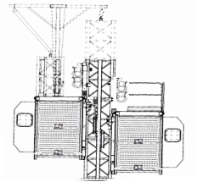
图3.2.3-1 拆除导轨架
2）拆卸中间挑线架及静电缆。
3）按上述方式拆卸其余导轨架及附墙架。直至仅剩3至4节标准节。
4）拆卸外笼门限位，外笼门锁碰铁，吊笼门锁碰铁，下限位碰铁及笼顶安装围栏。
5）拆卸导轨架及附墙架必须注意：
①如使用辅助起重机械拆卸标准节，拆卸时每次吊起的标准节数不超过7节。
②从拆卸处到最顶部未拆的附墙的距离不得大于10.5米，从吊笼上平面到最顶部未拆下的附墙距离不得大于7.5米，
③拆卸时的载重量不得大于该升降机额定拆卸时的载重量。
④拆卸时应随时注意电缆。防止电缆挂在别的零部件上而拉断电缆。

上传动机构，吊笼的拆除
（1）将吊笼开到最底部,根据驱动板安装时的吊点位置挂绳，轻轻提起驱动板，使起吊装钢丝绳处于自然紧绷状态下，拧紧驱动板上所有驱动电机上的制动U型制动板手控制螺栓，使电机制动器松开。
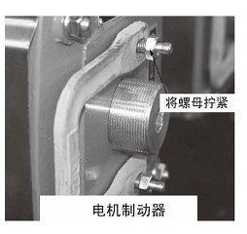
图3.2.3-2 松开驱动制动器示意图

（2）拆卸传动小车与吊笼的连接销。
（3）切断总电源，并拆卸随行电缆
（4）利用汽车吊将驱动板与吊笼吊起拆卸。
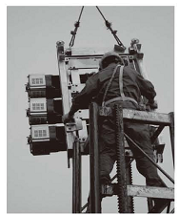
图3.2.3-2 驱动板拆卸示意图
图3.2.3-3 驱动板拆卸平面示意图

起重吊笼的拆卸
辅助拆除起重设备应选用4根长度相同的起重钢丝绳，根据安装时的吊点位置挂绳，轻轻起吊起重吊笼，起吊时注意吊笼应保持平衡，注意吊笼导向轮与标准节间隙，吊笼不要与升降机围栏、建筑物发生碰撞。
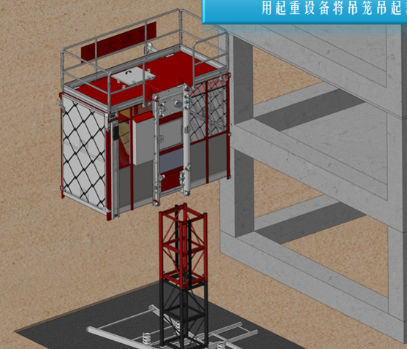
图3.2.4-4 起重吊笼拆卸示意图
图3.2.4-5吊笼拆卸平面示意图

拆除剩余标准节及围栏
利用辅助起重设备拆除剩余标准节、基础节及外围栏。

拆卸底架及现场清理
拆除升降机基础底架，拆卸完毕后，应当清理现场，将各零部件分类，整齐放置。清除安全隐患。

施工升降机拆除注意事项
（1）拆卸场地应清理干净，并用醒目标识的警示带围起来，禁止非工作人员入内。
（2）始终要确保所有使用的起重设备适合用于要起吊物的载荷。
（3）始终要确保拆卸开始前，整套装置处于安全状况，并通过日常安全检查。
（4）考虑到安全，施工电梯拆卸前应先做防坠落试验，试验合格后才能进行下面的拆卸工作。
（5）拆卸前首先要阅读说明书中有关拆卸安全说明的内容。
（6）拆卸的顺序基本上与安装的顺序相反。
（7）在拆卸过程中绝不能马虎大意，应严格按照说明书中的要求，进行拆卸工作。

施工升降机拆除后注意
施工升降机拆卸后由工程技术人员和专业维修人员进行检查。对主要受力的结构件应检查金属疲劳、焊缝裂纹、结构变形等情况，检查施工升降机各零部件是否有损坏或碰伤等。检查完毕后，对缺陷、隐患进行修复后，再进行防锈、刷漆处理。当有《吊笼有垂直导向的人货两用施工升降机（GB 26545-2011）》所列的状况时应报废。

施工计划

拆除施工进度计划
施工升降机从开始拆除至装车转运清场，计划工期为5d。
表4.1-1 拆除进度计划表
序号 | 拆除内容 | 关键设备 | 时间（天） | 备注
1 | 拆卸前准备工作 | ------ | 1
2 | 标准节、扶墙拆除 |  | 3
3 | 电器系统。驱动板、吊笼拆除 | 25吨汽车吊 | 0.5
4 | 底架、外围栏拆除及现场清理 | 25吨汽车吊 | 0.5
合计 |  |  | 5

施工材料及设备计划
表4.2-1 施工材料及设备计划表
序号 | 名称 | 型号 | 数量 | 备注
一、主要机械设备表
1 | 汽车吊 | 25t（以现场为准，选择合适的起重设备） | 1台 | 拆卸、吊装
二、主要吊索具表
1 | 起重用钢丝绳 | 6×19W+FC-1570-16 | 2根 | 2.9t以下等构件拆卸、吊装时用
2 | 卸 扣 | 5吨 | 4个 | 现场拆卸、吊装用
三、主要工具表
1 | 力矩扳手 |  | 1套 | 拆卸使用，根据需求配置
2 | 常用扳手 | 通用 | 2套 | 拆卸使用
3 | 手拉葫芦 | 2t | 4只 | 现场拆卸使用
4 | 大锤 | 18P | 4把 | 现场拆卸使用
5 | 撬棍 | 直径30 | 2把 | 现场拆卸使用
四、其他机具材料
1 | 安全带 | 通用 | 6根
2 | 安全帽 | 通用 | 6顶
3 | 对讲机 | 通用 | 6台
4 | 棕绳 | Φ18 | 50m | 缆风绳用
5 | 警示带 | 通用 | 500m
6 | 安全网 | 通用 | 1套 | 配重处用
7 | 防滑手套 | 通用 | 12双

劳动计划

人力资源计划
根据总体施工进度计划，为保证进度计划的完成，人员配置见表4.3-1。
表4.3-1 施工升降机拆卸人员配置表
职 务 | 姓 名 | 工 作 职 责
项目负责人 | 吕仕昌 | 负责该项目的施工计划、组织和协调，对安拆全过程的安全负全责。
技术负责人 | 温涛 | 负责组织人员按安拆工艺规程及施工升降机使用说明书要求进行作业，负责每日的工作安排，安全交底、工作记录，制止任何违章作业。
安全负责人 | 黄教亮 | 落实安全责任制度，负责检查，监督现场人、机、物安全性、可靠性，制止违章作业，消除可能存在的安全隐患。
现场负责人 | 吕仕昌 | 根据现场负责人的要求，组织作业人员进行安拆作业，并注意过程检查。
升降机司机 | 石仕兴 | 在安拆、升降施工升降机过程中对施工升降机进行操作。严守操作规程，严格按照日常保养维护检查，确保施工升降机处于良好状态。
安拆除人员 | 余文杰 | 负责施工升降机的安拆、升降节工作。严守工作纪律，服从正确安排，正确使用劳保用品，防护齐全，严守工作岗位，严格遵循操作规程。
安拆除人员 | 李小琴 | 负责施工升降机的安拆、升降节工作。严守工作纪律，服从正确安排，正确使用劳保用品，防护齐全，严守工作岗位，严格遵循操作规程。
安拆除人员 | 刘云祥 | 负责施工升降机的安拆、升降节工作。严守工作纪律，服从正确安排，正确使用劳保用品，防护齐全，严守工作岗位，严格遵循操作规程。
安拆除人员 | 向杰 | 负责施工升降机的安拆、升降节工作。严守工作纪律，服从正确安排，正确使用劳保用品，防护齐全，严守工作岗位，严格遵循操作规程。

施工安全保障措施

组织保障措施
按照“管生产必须管安全”的原则成立以专业分包单位项目经理和技术负责人、安全负责人组成的项目安全领导小组，领导和组织实施本项目施工安全管理，确保安全目标实现。安全负责人具体实施各项安全管理工作，以专检和监督方式为主，实行安全生产一票否决权；项目安全领导小组是安全管理的组织实施机构，安全负责人、专职（兼）安全员负责施工过程的安全监督。并服从总包单位的管理。
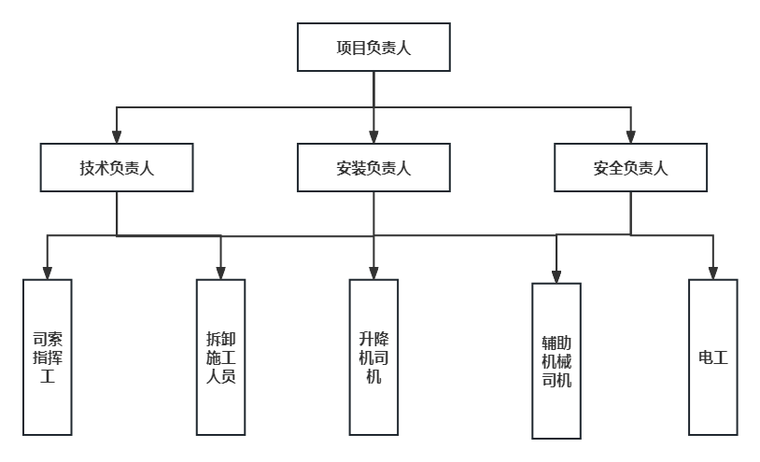
图5.1-1 项目组织机构图
建立健全管理体系，坚持管生产必须管安全的原则，健全岗位责任制，从组织上、制度上、防范措施上保证安全生产，做到规范施工，安全操作。

制度保障措施
（1）建立完善的进场验收及检查制度。对进场设备严格执行进场验收，不合格设备材料，不予进场；实行拆除作业前检查制度，对不合格的材料、零部件、作业工具、安全防护用品等不得使用并及时更换。
（2）建立和贯彻执行安全教育制度。对进场人员进行岗前教育和三级安全教育，并做好记录存档；拆除作业前对作业人员进行安全技术交底、拆除方案交底，做好记录归档。技术人员和专职安全员必须旁站。
（3）建立和完善施工升降机拆除作业各岗位安全生产职责。严格按照各岗位安全生产职责执行。

监管措施
为落实施工升降机拆卸安全管理工作，项目经理部采取以下监控措施：
（1）现场安全、技术管理人员必须参与拆除专项施工方案的编制，熟悉拆除专项施工方案。
（2）拆除作业时必须按施工组织设备要求配置相关人员。
（3）专职安全员监督操作人员是否按拆除专项施工方案与安全操作规程进行操作，并督促操作人员按规定正确使用安全防护用品。
（4）专职安全人员对操作人员的操作实施全程监控，发现不良行为及时制止纠正。
（5）现场管理人员必须留存影像、图片、纸质资料并建立每日汇报机制。
（6）带班领导随机抽查现场落实情况。
（7）每项工作完成后必须进行验收后方可开展下道工序。

施工机械安全控制措施
（1）各种机械操作人员和车辆驾驶员，必须取得操作证书，不准操作与操作证不相符的机械，严禁无证操作。
（2）操作人员必须按照本机说明书规定，严格执行工作前的检查制度和工作中注意观察及工作后的检查保养制度。
（3）驾驶室或操作室应保持整洁、严禁存放易燃、易爆物品，严禁酒后操作机械，严禁机械带病运转或超负荷运转。
（4）机械设备在施工现场停放时，应选择安全的停放地点，夜间应有专人看管。
（5）严禁对运转中的机械设备进行维修、保养、调整等作业。
（6）确定吊车距车库顶板边沿的安全距离，严禁私自调整。
（7）现场机械设备比较密集，现场布置及调动必须遵守管理人员的安排。
（8）指挥施工机械作业人员，必须站在可让人瞭望的安全地点并应明确规定指挥联络信号。
（9）使用钢丝绳的机械，在运行中严禁用手套或其他物件接触钢丝绳。用钢丝绳拖拉机械或重物时，人员远离钢丝绳。
（10）起重作业严格按照《建筑机械使用安全技术规程》（JGJ 33-2012）和《建筑安装工人安全技术操作规程》（原国家建总局（80）建工劳字第24号）规定的要求执行。
（11）定期组织机电设备、车辆安全大检查，对检查中查出的安全问题，按照“四不放过”的原则进行调查处理，制定防范措施，防止机械事故的发生。

吊运作业安全技术措施
（1）作业人员对项目安全规章制度的学习，提高安全防范意识。
（2）严禁酒后作业，严格遵守项目经理部相关规定安全施工。
（3）吊装作业人员统一配戴安全帽，进入施工现场遵守项目经理部的规定。
（4）作业时必须执行安全技术交底，听从统一指挥。
（5）起重工、信号工必须经专业安全技术培训考核，持证上岗。
（6）信号工要穿有明显标识的衣服，两眼视力不得低于5.0，无色盲、听力障碍、高血压、心脏病等生理缺陷。
（7）信号工高空指挥时，需戴安全带，脚穿防滑鞋。
（8）吊车尾部为司机盲区，工作人员注意吊车尾部的旋转动态。吊车作业时，旋转半径内严禁站人，并由项目经理部专职安全员现场监督。
（9）司机作业时，严禁收听任何有声电器及电话（除指挥使用对讲机除外），严禁和其他人员交谈。
（10）司机和信号工必须使用对讲机进行指令的接受和发出，确保对讲机的音质清晰，调频无干扰。
（11）作业前必须检查作业环境、吊索具、防护用品。吊装区域无闲散人员，障碍已排除。吊具无缺陷，捆绑正确牢固。在信号不明和作业现场光线阴暗时，严禁进行起吊作业。
（12）起重作业时，必须正确选择吊点的位置，合理穿挂索具，试吊。
（13）试吊：吊绳套挂牢固，起重机缓缓起升，将吊绳绷直稍停，试吊高度为100mm～200mm。试吊中，指挥信号工、挂钩工、司机必须协调配合。如发现吊物重心滑移或其他物件粘连等情况时，必须立即停止起吊，采取措施并确认安全后方可起吊。
（14）大雨、风力在6级及以上等恶劣天气，必须停止露天起重吊装作业。严禁在带电的高压线或一侧作业。
（15）严格执行“十不吊”的原则。即：
1）超负荷不吊；
2）无专人指挥或指挥信号不明，重量不明，光线暗淡不吊；
3）安全装置，机械设备有异常或有故障不吊；
4）在重物上加工或埋入土中物件以及歪拉斜挂不吊；
5）物件捆绑不牢不平或活动零件不固定，不清除不吊；
6）吊物上站人或从人头上越过及垂臂下站人不吊；
7）氧气瓶、乙炔发生器等易爆器械无安全措施不吊；
8）棱角缺口未垫好不吊；
9）6级及以上大风和雷暴雨时不吊；
10）在斜坡上或坑沿，堤岸不填实不吊。
（16）使用起重作业时，必须正确选择吊点的位置，合理穿挂索具，试吊。
（17）机械设备要摆放整齐，用倒链拴牢固。放在高处的货物要有防护措施。

高空作业安全技术措施
（1）高空作业人员必须正确佩带安全帽，必须系好安全带，并挂在牢固处（高挂低用）。
（2）高处作业使用的吊架、平台、梯子、护栏、索具（钢丝绳、麻绳、化学纤维绳）等料具和安全带、安全网等安全防护用品的质量都必须符合国家规范的要求。
（3）高处施工作业前，应进行针对性的书面安全交底，要被交底人的签字，同时必须落实所有的安全技术措施和个人防护用品，未经落实时不得进行施工作业。
（4）从事高处作业的人员，必须定期体检。凡患有高血压、心脏病、贫血、癫痫症、严重近视及患有其他不适应高处作业病症的人员，均不得登高作业。
（5）攀登和悬空高处作业人员以及搭设高处作业安全设施的人员，必须经过专业技术培训及专业考试合格，持证上岗。
（6）施工中，对高处作业的安全技术设施，使用中发生损坏，必须及时解决，危及人身安全的，必须立即停止作业，排除险情或隐患后，方准作业。
（7）施工作业场所有坠落可能的物体，应一律先行撤除或加以固定。高处作业中所用的物料，均应堆放平稳，不妨碍通行，并不得超重。工具用毕应随手放入工具袋内；作业中的走道，通道板和登高用具，应随时清扫干净；拆卸下的物件及余料和废料均应及时清理运走，不能任意乱扔或向下丢弃，传递物件禁止抛掷，小型工具、配件用工具包盛装或使用吊篮吊装。
（8）高处作业无法搭设严密的防护设施的，必须使用安全带。安全带必须系挂在施工作业上方牢固的物体上，并高挂低用，禁止低挂高用。
（9）高处作业人员不准骑坐升降机顶部平台上的护栏、未安装牢固的管道、设备上和躺在平台、孔洞边缘上休息。在没有安全防护设施的条件下，严禁在木桁架、挑梁，砌体及构架上行走或作业。
（10）雨、雪天进行高处作业时，必须采取可靠的防滑、防寒和防冻措施，凡水、雪、霜、冰均应及时清除干净。暴风雪及沙尘暴后，应及时对高处作业的安全防护设施逐一加以检查，发现有松动、变形、损坏或脱落等现象，应立即修复完善，6级及以上大风立即停止露天高处作业。
（11）因作业需要，临时拆除或变动安全防护设施的，必须经施工负责人同意，并采取相应的可靠措施，作业后立即恢复。
（12）高处作业人员应沿着斜道、梯子上下，严禁沿着绳索、立杆、井架或栏杆等攀登。
（13）临近傍晚及气候突变等照明不良的情况下，必须确保人员和各类构件的安全。

安拆防坠落措施
（1）起吊构件时，吊索要保持垂直，不得超出起重机回转半径斜向拖拉，以免超负荷和钢丝绳滑脱或拉断绳索而使起重机失稳。起吊重型构件时应设牵拉绳。
（2）操作施工升降机时，提升、下降、要平稳，不得在空中摇晃，同时要尽量避免紧急制动或冲击振动等现象发生。未采取可靠的技术措施和未经有关技术部批准，施工升降机严禁超负荷吊装，以避免加速机械零件的磨损和造成施工升降机坠落事故。
（3）施工升降机应尽量避免满负荷行驶；在满负荷或接近满负荷时，以免因惯性力等原因引施工升降机超负荷而酿成坠落事故。
（4）严格遵守《特种设备安全监察条例 第549号》等法律、法规的要求，驾驶员须持证上岗，并对起重设备定期检查、维修等。
（5）对露天场地作业的起重机械应针对在各种季节中的气象特点，建立不同的工作制度和相应的预防措施。

临时用电安全措施
（1）严格执行《施工现场临时用电安全技术规范（附条文说明）》（JGJ 46-2005），按照《临时用电组织设计》架设三相五线制的电气线路，所有电线均应架空，过道或穿墙均要用钢管或胶套管保护，严禁利用大地作为工作零线。认真贯彻《建筑施工安全检查标准》（JGJ 59-2011）中临时用电规定。
（2）配电箱、开关箱内电气设备完好无缺。箱体下方进出线，开关箱应符合“一机一闸一漏一箱”的要求，塔、锁完善，有防雨、防尘措施，箱内无杂物，箱前通道畅通，并应对电箱统一编号，刷上危险标志。保护零线（PE、绿/黄线）中间和末端必须重复接地,严禁与工作零线混接；产生振动的设备的重复接地不少于两处。
（3）安装、维修或拆除临时用电工程，必须由持证电工完成，无证人员禁止上岗。电工等级应同工程的难易程度和技术复杂性相适应。
（4）使用设备必须按规定穿戴和配备好相应的劳动保护用品，并应检查电气装置和保护设施是否完好，严禁设备带病运转和进行运转中维修。
（5）停用的设备必须拉闸断电，锁好开关箱。负载线、保护零线和开关箱发现问题应及时报告解决。搬迁或移动的用电设备，必须由专业电工切断电源并作妥善处理。
（6）按规范做好施工现场临时安全用电的安全技术档案。
（7）在建工程与外电线路的安全距离及外电防护和接地与防雷等应严格按规范执行。
（8）配电线路的架空线必须采用绝缘铜线和绝缘铝线。架空线必须设置在专用电杆上。
（9）空线的接头、相序排列、档距、线间距离及横担的垂直距离和横担的选择及规格，严格执行规范规定。
（10）动力配电箱与照明配电箱应分别设置，如合置在同一配电箱内，动力和照明线路应分路设置。
（11）开关箱应由末级配电箱配电，配电箱、开关箱制作所用的材料、箱的规格设置要求及安装技术应按规范执行。配电箱、开关箱最好购合格的成品使用。
（12）配电箱、开关箱内的开关电器安装，绝缘要求和箱壳保护接零应按规范执行。
（13）严禁用同一个开关电器直接控制2台及2台以上用电设备（含插座）。
（14）开关箱内必须装设漏电保护器，漏电保护器的选择应符合要求。漏电保护器的安装要求和额定漏电动作应符合规范要求。
（15）配电箱和开关箱中两级漏电保护器的额定漏电动作时间作合理配合，使之具有分段保护的功能。
（16）对配电箱、开关箱进行检查、维修时，必须将其前一级相应的电源开关分闸断电，并悬挂停电检修标志牌，严禁带电作业。
（17）移动的用电设备使用的电源线路，必须使用绝缘胶套管式电缆。
（18）用电设备和电气线路必须有保护接零。
（19）电动工具、机械设备有良好的接地装置，所用电源有可靠的触电保护器。阴雨天气及在潮湿部位工作所使用的电动工机具、机械、工作人员的劳保用品必须符合有关的要求。
（20）严禁施工现场非正式电工乱接用电线和安装用电开关。
（21）残缺绝缘盖的闸刀开关禁止使用，开关不得采用铜、铁、铝线作熔断保险丝。
（22）在施工现场设置围栏、警示牌、夜间警示灯，以告示行人。

施工管理及作业人员配备和分工

施工组织机构
图6.1-1 施工组织机构图

管理人员配置
表6.2－1 管理人员计划明细表
职 务 | 姓 名 | 工 作 职 责
项目负责人 | 吕仕昌 | 负责该项目的施工计划、组织和协调，对安拆全过程的安全负全责。
技术负责人 | 温涛 | 负责组织人员按安拆工艺规程及施工升降机使用说明书要求进行作业，负责每日的工作安排，安全交底、工作记录，制止任何违章作业。
安全负责人 | 黄教亮 | 落实安全责任制度，负责检查，监督现场人、机、物安全性、可靠性，制止违章作业，消除可能存在的安全隐患。
现场负责人 | 吕仕昌 | 根据现场负责人的要求，组织作业人员进行安拆作业，并注意过程检查。

拆卸前准备
施工升降机拆卸前，应进行安全检查，检查合格后，办理相关手续方可进行施工升降机拆除。

施工升降机拆卸前安全检查
安全检查分的主要检查方法为：看施工现场的环境和作业条件，看操作人员的时间操作，看设备的安全防护装置是否齐全有效，看设备的各机构是否运转正常。
对其主体结构、电气系统、安全防护设施等内容的检查。检查小组内技术人员主要负责结构安全检查，专职安全员负责安全防护设施及安全隐患的检查，专职电工主要负责电气系统的检查，物资装备部主要负责各机构的检查。
（1）查意识：检查现场设备班组长、操作人员对安全生产是否足够重视，检查施工人员是否具有足够的安全意识。
（2）查制度落实：查安全生产制度的执行情况。
（3）查隐患：检查作业条件、设备状况等是否符合规范要求，是否存在安全隐患。
（4）查整改落实：检查在各个部位、各个环节出现的隐患，是否严格按照整改要求及时整改。

电气要求

电气部分
起重机电气系统的设计符合《起重机设计规范》（GB/T 3811-2008）和《起重机械安全规程 第1部分：总则》（GB 6067.1-2010）的各项规定。起重机的电气设备能够保证机械的传动性能、电气的监控及保护性能安全、准确和可靠。在起重机发生紧急情况下，操作人员能够在司机室切断电源，安全停车。
（1）供电：
起重机供电电源为三相交流电源,电压380V，频率50/87Hz。
（2）电气保护：
短路及过载保护：
起重机总受电屏、控制屏进出电源设置断路器、控制回路设置小容量断路器，使各机构在短路，过载等事故状态下，迅速与电源脱离,以达到保护设备及人机安全的目的。
（3）失压保护：
在总受电屏及机构控制屏中，用线路接触器作为失压保护装置，当供电电源中断时,能够自动断开电源。
（4）零位保护：
司机室的联动台凸轮控制器手柄上设有零位连锁，达到零位的目的。即当起重机开始运转前和失压恢复供电时，必须将控制器的手柄置于零位，各机构的电动机才能启动工作。
（5）紧急断电保护：
司机室内设有紧急断电按钮，当起重机发生紧急情况时，随时方便地切断控制回路电源，从而使主回路断电，确保起重机的安全运行。
（6）起升行程限位保护：
起升启动加软启动，起升机构设有双限位开关，可保证吊钩上升到极限位置时切断电源，大车、电葫芦运行到极限位置时切断控制回路电源，使主回路断电，从而达到减速和停车的目的，确保起重机的安全运行。
（7）开关保护：
应设有安全开关。当其中任意一个安全开关断开时，总接触器即自动断开，可避免造成事故。大车上车塔设联系按钮。
（8）超载保护：
起升机构配置超载限制器，具有报警功能，当载荷达到额定起重量的90％时，能发出提示性报警信号，当起重量超过额定起重量时，能自动切断起升动力源，并发出禁止性报警信号。
（9）操纵方式：
司机室设有总电源和控制电源开关状态信号指示灯。
司机室设置交流220V电源插座及三相380V电源，备接其它电气设备。
司机室设有36V插座，以便于检修作业。
司机室用交流220V/40W荧光灯具照明，以满足照度不低于200LX的要求。
（10）照明信号：
照明及信号部分设有专用的隔离变压器。原边进线电压为交流380V，副边出线电压为交流220V，交流36V。交流220V为起重机照明电源；交流36V为起重机安全信号和检修电源。照明变压器从主接触器上端引线，以保证主接触器断电时，照明回路不断电。
设有报警装置,开车时起提示作用。
（11）其它：
总受电屏和各机构控制屏中的布线采用铜导线和铜排。
按照防雷要求设置避雷装置。

应急处置措施

总则

编制目的
为提高项目经理部响应能力，在拆除工作过程中，出现安全事故时，员工能有组织的做好应急处置和抢险救援工作，防止事故扩大，最大限度的减少事故或紧急情况造成的人员伤亡、财产损失和社会危害。特制定本预案。

编制依据
根据《中华人名共和国安全生产法》、《中华人名共和国建筑法》、《国务院关于进一步加强安全生产工作决定》、《建设工程安全生产管理条例》、《生产安全事故报告和调查处理条例》、《安全生产许可证条例》、《工程建设重大事故报告和调查程序规定》、《关于加强安全生产事故应急预案监督管理工作的通知》以及有关法律法规要求，结合本项目实际情况，制定本应急预案。

适用范围
本预案适用于城投鹏程家园建设项目2#楼施工升降机吊装施工过程中造成的事故。

预案体系
该预案为专项预防。

工作原则
施工事故应急救援工作都应当坚持“预防为主、常备不懈、救人第一”的方针，统一指挥、分级负责、冷静有序、团结协作，遵循快速有效处置、防止事故扩大的原则，启动安全事故应急预案。

危险源辨识
危险因素分析、识别见表8.2.5-1
表8.2.5-1 危险因素分析、识别表
活动/过 程 | 危险源描述 | 可能引起 的事故 | 预控措施 | 责任部门 | 责任人
施工准备或 实 施 | 1、施工方案未审批或施工方案无安全技术保证措施 | 工程事故  伤亡事故 | 编制安全技术保证措施。 | 安全环保部  工程部
施工准备或 实 施 | 2、分项工程展开前未进行安全技术交底 | 工程事故  伤亡事故 | 开展分项工程施工前安全技术交底。 | 安全环保部  工程部
施工准备或 实 施 | 3、安全管理制度/安全生产责任制未建立或不健全 | 工程事故  伤亡事故 | 建立、健全安全管理度、安全生产责任制。 | 安全环保部  工程部
施工准备或 实 施 | 4、作业人员高空坠落或作业人员被坠物砸伤 | 高处坠落  物体打击 | 高空作业人员必须佩带安全带；高空作业工具及维修配件应有专业。 | 安全环保部  工程部
施  工  用  电 | 1、施工现场用电未实行“三相五线制” | 触电伤害 | 施工现场用电实行“三相五线制”。 | 安全环保部  物装部
施  工  用  电 | 2、用电设备未实行“一机一箱一闸一漏电保护” | 触电伤害 | 用电设备实行“一机一箱一闸一漏电保护”。 | 安全环保部  物装部
施  工  用  电 | 3、现场用电无“三级用电、二极保护”措施 | 漏电伤害 | 现场用电按要求设置保障措施。 | 安全环保部  物装部
施  工  用  电 | 4、电线架设、过路埋线不符合安全用电要求 | 触电伤害 | 按照安全要求进行电线架设/过路埋线。 | 安全环保部  物装部
施  工  用  电 | 5、漏电开关、闸刀开关、熔断器等的参数与用电设备不符合；熔丝用其他金属丝代替 | 触电伤害  电气火灾 | 漏电开关、闸刀开关、熔断器等的参数须与用电设备符合；熔丝严禁用其他金属丝代替。 | 安全环保部  物装部
施  工  用  电 | 6、使用的电气设备不符合安全质量标准 | 触电  电气火灾 | 使用的电气设备须符合安全质量标准。 | 安全环保部  物装部
施  工  用  电 | 7、使用的电气设备无检验合格证、不符合安全用电要求 | 触电伤害  机损事故 | 使用的电气设备必须有检验合格证。 | 安全环保部  物装部
施  工  用  电 | 8、在外电高压线路附近作业时安全距离不够无隔离/屏蔽措施 | 触电伤害 | 在外电高压线路附近作业时保持安全距离，有隔离/屏蔽措施。 | 安全环保部  物装部
施  工  用  电 | 9、持证电工进行与其资质不相符的操作 | 触电伤害 | 持证电工只能进行其资质相符的操作。 | 安全环保部  物装部
施  工  用  电 | 10、非持证电工装拆电气线路和电气设备 | 触电事故 | 持证电工装拆电气线路和电气设备。 | 安全环保部  物装部
施  工  用  电 | 11、在危险场所及潮湿环境下不使用安全电压 | 触电事故 | 在危险场所及潮湿环境下使用安全电压 | 安全环保部  物装部
施  工  用  电 | 12、使用手提电动工具时无绝缘保护用品和安全防护措施检修用电设备、线路时无断电、无监护、无警示标志 | 触电事故 | 使用手提电动工具时有绝缘保护用品和安全防护措施 | 安全环保部  物装部
施  工  用  电 | 13、检修用电设备、线路时无断电、无监护、无警示标志 | 触电事故 | 检修用电设备、线路时有断电、有监护、有警示标志 | 安全环保部  物装部
施  工  用  电 | 14、对用电隐患无及时整改 | 触电事故 | 对用电隐患及时整改 | 安全环保部  物装部
施  工  用  电 | 15、电气设备无执行工作接地与重复接地保护 | 漏电伤害 | 电气设备执行工作接地与重复接地保护 | 安全环保部  物装部
施  工  用  电 | 16、重复接地的电阻不符合规范要求 | 漏电伤害 | 重复接地的电阻必须符合规范要求 | 安全环保部  物装部
施  工  用  电 | 17、铁质电箱无接零或接地保护 | 漏电伤害 | 铁质电箱有接零或接地保护 | 安全环保部  物装部
施  工  用  电 | 18、保护零线与工作零线混接 | 漏电伤害 | 严禁保护零线与工作零线混接 | 安全环保部  物装部
施  工  用  电 | 19、现场照明专用回路无漏电保护 | 漏电伤害 | 现场照明专用回路有漏电保护 | 安全环保部  物装部
起  重  作  业 | 1、起重机械未经检测或检测不合格仍在使用 | 起重伤害 | 起重机械经检测或检测不合格不使用 | 安全环保部  物装部
起  重  作  业 | 2、起重机械操作人员无证上岗 | 起重伤害 | 起重机械操作人员必须持证上岗 | 安全环保部  物装部
起  重  作  业 | 3、起重司索人员、指挥人员非专业起重工 | 起重伤害 | 司索人员、指挥人员必须持证上岗 | 安全环保部  物装部
起  重  作  业 | 4、起重机械超负荷起吊 | 起重伤害 | 起重机械超严禁负荷起吊 | 安全环保部  物装部
起  重  作  业 | 5、使用的钢丝绳、吊具等受力部件磨损、断丝超标准 | 起重伤害 | 使用的钢丝绳、吊具等受力部件要经常检查 | 安全环保部  物装部
起  重  作  业 | 6、不遵守操作规程及安全规定 | 起重伤害 | 遵守操作规程及安全规定 | 安全环保部  物装部
起  重  作  业 | 7、6级及以上大风暴雨天气作业 | 起重伤害 | 6级及以上大风暴雨天气严禁作业 | 安全环保部  物装部
起  重  作  业 | 8、作业人员在起吊物下方经过、操作、停留 | 起重伤害 | 作业人员在严禁起吊物下方经过、操作、停留 | 安全环保部  物装部
起  重  作  业 | 9、作业人员不按规定使用安全防护用品 | 起重伤害 | 作业人员按规定使用安全防护用品 | 安全环保部  物装部
起  重  作  业 | 10、违规作业、违章指挥 | 起重伤害 | 严禁违规作业、违章指挥 | 安全环保部  物装部
起  重  作  业 | 11、起吊前未将吊物上的工具、杂物清除 | 物体打击 | 起吊前将吊物上的工具、杂物清除 | 安全环保部  物装部
起  重  作  业 | 12、起吊重物有无试吊，无复查绳扣情况 | 起重伤害 | 起吊重物有须试吊，复查绳扣情况 | 安全环保部  物装部
起  重  作  业 | 13、重载变幅或负荷行走 | 机损事故 | 严禁重载变幅或负荷行走 | 安全环保部  物装部
起  重  作  业 | 14、利用人身重量平衡吊件 | 伤害事故 | 严禁利用人身重量平衡吊件 | 安全环保部  物装部
起  重  作  业 | 15、夜间作业时照明不够 | 起重事故 | 夜间作业时照明足够 | 安全环保部  物装部
起  重  作  业 | 16、吊臂与高压线无安全距离 | 触电事故 | 吊臂与高压线保持安全距离 | 安全环保部  物装部
起  重  作  业 | 17、人站在吊件上与吊件同时吊运 | 坠落事故 | 严禁人站在吊件上与吊件同时吊运 | 安全环保部  物装部
起  重  作  业 | 18、挂钩人员未离开时起吊物体 | 物体打击 | 严禁挂钩人员未离开时起吊物体 | 安全环保部  物装部
环境因素 | 1、高温酷暑天气 | 火灾  伤害事故 | 建立驻地、现场消防检查制度，配备消防物资 | 安全环保部  物装部
环境因素 | 2、暴雨天气 | 伤害事故 | 建立恶劣天气预警制度，大雨天气禁止施工，现场施工人员及时向地势较高处躲避 | 安全环保部  物装部
环境因素 | 3、雷电天气 | 伤害事故 | 建立恶劣天气预警制度，雷电发生时，选择地势较低处躲避，严禁触碰任何金属杆物等 | 安全环保部  物装部
环境因素 | 4、大风天气 | 伤害事故 | 建立恶劣天气预警制度，大风天气禁止施工，现场施工人员及时躲避 | 安全环保部  物装部

组织结构及职责

组织机构
项目部应成立应急救援领导小组，负责指挥及协调工作。项目部应急组织体系由项目部应急救援领导小组、事故专业救援小组、应急救援日常工作小组组成，负责项目部日常应急管理工作。组织结构框图如下：
项目应急救援领导小组
应急救援日常工作小组

事故专业救援小组
社会救援力量

现场救援力量

事故现场

图 8.3.1-1 应急救援组织机构图

项目应急救援领导小组职责
（1）对事故现场抢救工作进行全面组织指挥协调。
（2）负责向上级领导和各有关部门、组织机构联系，报告事故情况。
（3）对事故中受伤人员进行现场医护处理并负责运送伤员。
（4）根据事故现场的需要，及时调用抢险所需的人力、物资、设备、设施。
（5）对事故发生原因做出科学正确的分析判断。
（6）处理事故发生后的善后事务。

应急救援日常工作小组
应急救援日常工作小组组长由胡世鹏担任，副组长金文星，组员石勇、黄伟、朱新发、杨晓兵、石勇等，负责日常运行工作的计划与安排，预案编制、资源配置计划的制定和落实、应急救援教育培训计划的制定、应急救援演练工作的开展等工作的开展计划，并明确应急组成人员日常及应急状态下的工作职责。日常工作如下图所示：
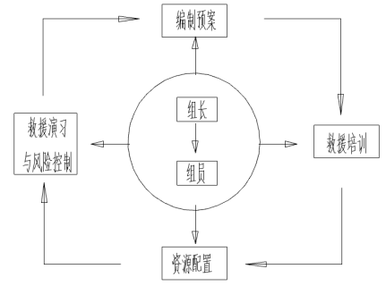
图 8.3.3－1 工作流程图
组长：负责日常运行工作的计划与安排，负责组织预案编制、资源配置计划的制定和落实、应急救援教育培训计划的制定、应急救援演练工作的开展等工作的开展计划。
组员：配合组长的计划安排，做好应急救援预案编制资料的收集、整理与预案编制；教育、培训资料的准备与教育培训工作的组织开展；应急救援演练工作的准备与开展。

事故专业救援小组
表8.3.4-1 各小组职责
序号 | 分工 | 职责
1 | 应急救援领导小组 | ①决定是否存在或可能存在重大紧急事故，要求应急服务机构提供帮助并实施场外应急计划，在不受事故影响的地方进行直接控制；评估事故规模和发展态势，建立应急步骤，确保员工的安全和减少设施和财产损失；  ②复查和评估事故(事件)可能发展的方向，确定其可能的发展过程；如有必要，在救援服务机构来之前直接参与救护活动；  ③指导设施的部分停工，并与领导小组成员的主要人员配合指挥现场人员撤离，并确保任何伤害者都能得到足够的重视；  ④在场(设施)内实行交通管制，协助场外应急机构开展服务工作；安排寻找受伤者及安排非重要人员撤离到集中地带；  ⑤设立与应急中心的通讯联络，为应急服务机构提供建议和信息。  ⑥在紧急状态结束后，控制受影响地点的恢复，并组织人员参加事故的分析和处理。
2 | 通讯联络组 | ①确保与最高管理者和外部联系畅通、内外信息反馈迅速；  ②保持通讯设施和设备处于良好状态。  ③负责应急过程的记录与整理及对外联络。
3 | 技术协调组 | ①提出抢险抢修及避免事故扩大的临时应急方案和措施。  ②指导抢险抢修组实施应急方案和措施。  ③修补实施中的应急方案和措施存在的缺陷。  ④绘制事故现场平面图，标明重点部位，向外部救援机构提供准确的抢险救援信息资料。
4 | 抢险抢修组 | ①实施抢险抢修的应急方案和措施，并不断加以改进。  ②寻找受害者并转移至安全地带。  ③在事故有可能扩大进行抢险抢修或救援时，高度注意避免意外伤害。  ④抢险抢修或救援结束后，直接报告最高管理者并对结果进行复查和评估。
5 | 医疗救护组 | ①在外部救援机构未到达前，对受害者进行必要的抢救(如人工呼吸、包扎止血、防止受伤部位受污染等)。  ②使重度受害者优先得到外部救援机构的救护。  ③协助外部救援机构转送受害者至医疗机构，并指定人员护理受害者。
6 | 后勤保障组 | ①保障系统内各组人员必须的防护、救护用品及生活物资的供给。  - 提供合格的抢险抢修或救援的物质及设备。
表8.3.4-2 项目经理部应急小组主要人员联系名单及联系电话
应急小组 | 组长（电话） | 组员（电话） | 主要职责
指挥领导小组 | 胡世鹏  金文星 | 15123554665  18083549520 | 发布、实施和解除应急救援指令。向新闻和上级单位通报事故情况。
技术协调组 | 黄伟 | 18290219160 | 负责提供事故救援工作的技术资料，负责事故应急处理的综合协调工作，负责协调其它各组工作，承办领导交办的其它工作。
抢险抢修组 | 石勇 | 17365243841 | 负责受伤人员的现场急救和护送伤员入院医治，取得伤员伤害程度诊断报告、死亡证明。
后勤保障组 | 朱新发 | 18207326211 | 资金和车辆的调配，救援机具、器材和物资的供应。
通讯联络组 | 杨晓兵 | 18288553373 | 确保与管理者和外部联系畅通、内外信息反馈迅速；保持通讯设施和设备处于良好状态，负责应急过程记录与整理及对外联络。
医疗救护组 | 黄鑫 | 15111458886 | 对受害者进行必要的抢救(如人工呼吸、包扎止血、防止受伤部位受污染等)。使重度受害者优先得到外部救援机构的救护。协助外部救援机构转送受害者至医疗机构，并指定人员护理。

表8.3.4-3 施工升降机专业分包单位项目应急小组主要人员联系名单及联系电话
应急小组 | 组长（电话） | 组员（电话） | 主要职责
指挥领导小组 | 吕仕昌 | 13983589023 | 发布、实施和解除应急救援指令。向新闻和上级单位通报事故情况。
技术协调组 | 温涛 | 18868387569 | 负责提供事故救援工作的技术资料，负责事故应急处理的综合协调工作，负责协调其它各组工作，承办领导交办的其它工作。
抢险抢修组 | 刘云祥 | 17078096089 | 负责受伤人员的现场急救和护送伤员入院医治，取得伤员伤害程度诊断报告、死亡证明。
后勤保障组 | 黄教亮 | 15123153214 | 资金和车辆的调配，救援机具、器材和物资的供应。
通讯联络组 | 向杰 | 15284083880 | 确保与管理者和外部联系畅通、内外信息反馈迅速；保持通讯设施和设备处于良好状态，负责应急过程记录与整理及对外联络。
医疗救护组 | 李小琴 | 13896697948 | 对受害者进行必要的抢救(如人工呼吸、包扎止血、防止受伤部位受污染等)。使重度受害者优先得到外部救援机构的救护。协助外部救援机构转送受害者至医疗机构，并指定人员护理。

安全事故应急救援程序
领导小组接到值班室安全事故报警信息后，应迅速了解事故情况，评估等级，同时，立即启动应急预案。对发生重特大安全事故，及时调动人员在赶赴事故现场施救应急救援的同时，向当地应级救援相关部门进行汇报，请求相关部门紧急增援。
响应程序：报告联络有关人员(紧急时立刻报警、打求助电话)→必要时向社会发出救援请求→实施应急救援、保护事故现场、上报有关部门等→善后处理。

预防与预警

危险源监控：
编制安全技术保证措施；开展分项工程施工前安全技术交底；建立、健全安全管理度、安全生产责任制；高空作业人员必须佩带安全带；高空作业工具及维修配件应有专业；施工现场用电实行“三相五线制”；用电设备实行“一机一箱一闸一漏电保护”；现场用电按要求设置保障措施；漏电开关、闸刀开关、熔断器等的参数须与用电设备符合；熔丝严禁用其他金属丝代替；使用的电气设备须符合安全质量标准；使用手提电动工具时有绝缘保护用品和安全防护措施；检修用电设备、线路时有断电、有监护、有警示标志；对用电隐患及时整改；司索人员、指挥人员必须持证上岗；使用的钢丝绳、吊具等受力部件要经常检查；起吊重物有须试吊，复查绳扣情况；建立驻地、现场消防检查制度，配备消防物资；建立恶劣天气预警制度，大雨天气禁止施工，现场施工人员及时向地势较高处躲避；建立恶劣天气预警制度，雷电发生时，选择地势较低处躲避，严禁触碰任何金属杆物等。

预警行动
定期检查施工升降机各安全装置、各制动器、吊笼、各连接件（如螺栓肖轴等），各构件焊缝及施工升降机垂直度等，如发现问题，有信息栏公开，并要求及时整改，整改合格安全后，方可继续作业。

应急响应

响应分级
表8.5-1 响应等级
事故危害程度 | 影响范围 | 单位控制事态的能力 |  |  | 事故等级 | 响应级别
事故危害程度 | 影响范围 | 项目部 | 公司 | 集团公司 | 事故等级 | 响应级别
很小 | 操作者本人 | 能够控制 |  |  | 轻、重伤 | 项目部
一般 | 操作者本人或作业区 | 不易控制 | 控制 |  | 四级 | 公司
严重 | 周边环境 | 无法控制 | 不易控制 | 控制 | 四级以上安全事故 | 集团公司

事故发生后的内部报告程序
发生事故后，现场操作或作业人员第一时间通知主管，街道报告后，立即进行现场确认并上报应急救援指挥部报告情况（发生事故设备型号、参数、位置、事故程度、大致损失情况）。按图所示流程进行。
（1）应急指挥
发现险情后，立即启动项目部应急预案，努力将事故危害程度降低到最小。
当施工现场发生无法或不易控制的安全生产事故时，启动公司专项应急预案。公司应急救援指挥中心接到响应级别事故报告后，经对事故严重程度核实后，判断是否有能力组织救援。
如有能力组织救援，及时启动公司专项应急救援预案，否则立即向集团公司报告。
公司应急救援指挥中心通知应急指挥人员和工作组，停止手头一切工作，立即到位，通报事故情况，按照各职能小组分工组织救援。
（2）应急行动
指挥人员到达现场后，立即了解现场事故情况，划定安全和危险区域，设立标志，实行现场保护，安全警戒，疏导车流，保障救援道路的畅通，维护好现场秩序。
按预案规定职责明确各应急工作组救援任务,组织救援。
对事故现场进行调查取证，因抢救人员、防止事态扩大、恢复生产及疏通交通等原因，需要移动现场物件的，应当做好标志，采取拍照、摄像、绘图等方法详细记录事故现场原貌，妥善保存现场重要痕迹、物证。
（3）资源调配
组织抢险救援队伍,调配应急救援物资、装备、器材、药品、医疗器械、抢险车辆等物资，为应急行动做好充分准备。
（4）应急避险
抢险车辆赶往事发现场和急救车辆护送伤害人员到达医院的途中，按交通规则正确驾驶车辆，避免交通事故发生。
在疏散人群过程中，要选择安全通道，合理有序引导撤离，防止相互践踏受到伤害。
在现场抢救伤员的过程中，要根据伤员受伤部位和伤害程度,正确施救，避免盲目抬运拖拉,给后续抢救工作带来麻烦,防止使受伤人员再次受伤或加重伤害程度。

突发事件应急预案
（1）接警与通知
发生安全事故以后，项目部必须立即报告到业主代表，业主代表在了解事故准确位置、事故性质、死伤人数及其它有关情况后，立即报告公司分管领导、主管领导和集团公司有关部塔，全过程时间不得超过6小时。
（2）指挥与控制
1）起重机倾覆事故
当发生起重机倾覆事故时，首先查看起重机司机是否被困在操作室内，检查有无其他人员被砸伤或掩埋，相邻构筑物是否受到侵害。发现人员被困，立即组织现场急救。挖救被埋人员时，切勿用机械挖救，以防伤人，同时调用其他起重设备将倾覆起重机缓慢拉起，顶升稳固，再组织抢救被埋人员。
2）吊装构件滑落事故
当发生吊装构件滑落造成物体打击伤害事故时，首先观察伤员受伤部位，失血多少，对于一些微小伤，工地急救员可以临时进行简单的止血、消炎、包扎，然后送往医院处理。伤势严重者，急救人员边抢救边就近送医院。
3）操作人员高处坠落事故
施工升降机拆卸时，高处作业人员如不能严格遵守操作规程进行作业，或安全防护设施上的缺陷，将会造成人员坠落或坠落物伤人事故。
当发生高处坠落事故时，进入坠落现场必须先审视上方是否还有其它物体会发生再次坠落，当确定无再次坠落危险时，方可开始进行应急救援。
发生轻伤以上事故后，现场安全负责人必须立即报告，同时组织自救。首先观察伤者的受伤情况、部位、伤害性质，如受伤人员发生休克，应先处理休克。遇呼吸、心跳停止者，应立即进行人工呼吸，胸外心脏挤压。处于休克状态的伤员要让其安静、保暖、平卧、少动，并将下肢抬高约20°左右，尽快送医院进行抢救治疗。出现颅脑损伤，必须维持呼吸道通畅。昏迷者应平卧，面部转向一侧，以防舌根下坠或分泌物、呕吐物吸入，发生喉阻塞。有骨折者，应初步固定后再搬运。遇有凹陷骨折、严重的颅底骨折及严重的脑损伤症状出现，创伤处用消毒的纱布或清洁布等覆盖伤口，用绷带或布条包扎后，及时送就近有条件的医院治疗。有出血时必须先采取绑扎止血，但绑扎时切忌过紧，要适当，每间隔一段时间进行一次放松。采取一切措施防止事故的扩大和蔓延。
迅速通知各相关人员参加现场救援，以尽可能缩小事故影响及损失为原则，同时在整个抢救过程中，负责现场通讯和对外联系。
根据事故性质及趋势，向有关部门汇报，寻求社会紧急救援。
4）起重吊装伤害应急措施
施工升降机拆卸施工中，涉及大型机械、大件材料等起重吊装，如果操作或管理不当，就有可能造成人员伤亡和财产损失。
当发生起重吊装伤害事故时，首先必须确定受害人所处的准确位置，并根据周围环境，选择可以用来作为支撑的材料，架空重物，开始施救。
如重物庞大一时无法架空时，必须先行对受害人所处的位置供氧，确保被压者有生存的氧气需要，同时要安排专人负责和受害人通话，平静被人心情，让被压者，尽量少讲话、少运动，等待救援。
其他应急措施同高处坠落应急措施。
5）电网触电伤害事故
当起重吊装作业不慎挂断电线造成触电伤害事故时，首先判断是高压线路还是低压线路。若是低压线路，立即断开电源，如果电源开关较远，则可用绝缘材料把触电者与电源分离。若是高压线路触电，马上通知供电部塔停电，如一时无通知供电部塔停电，则可抛掷导电体，让线路短路跳闸，再把触电者拖离电源。
6）失火事故
当施工现场发生火灾时，应立即组织无关人员撤离及时拨打119报火警，同时对失火源进行评估，找到原因后及时针对性灭火。如果电气用具或电缆在着火，切勿用手去碰电器的开关，干粉灭火器等专用灭火器灭火，不能用水或泡沫灭火器灭火。如气割作业时着火，应立即关闭乙炔瓶开关，并将氧气、乙炔瓶进行转移，同时对明火进行扑灭。在火灾消除后，应做好现场保护，查清事故危害。
7）急救援的一般原则：
以确保人员的安全为第一，其次是控制材料的损失。紧急救援关键是速度，因为大多数吊装事故都是物体打击死亡，因此，救援时间就是生命。此外要培养施工人员正确的处险意识，凡发现险情要立刻使用事故报警系统进行通报，紧急救援响应者必须是紧急工作组成员，其他人员应该撤离至安全区域，并服从紧急工作组成员的指挥。
8）急救知识与技术
鉴于吊装作业事故所造成的伤害主要是物体打击。受伤人员由于失血过多，救助不及时或救助方法不当造成死亡，因此紧急工作组成员必须熟练掌握止血包扎、骨折固定、伤员搬运及心肺复苏等急救知识与技术等。

应急保障
（1）通讯与信息保障
应急指挥机构成员及项目救援小组组长必须保持24小时手机开机。
（2）应急物资装备保障
储备一定数量的应急抢险物资，规定品名、规格、数量，在指定地点存放，存放地点应保证道路、通讯畅通，指定专人保管。特殊情况下，应急预案物资的调配物资部在管段范围内调配。
（3）经费保障
发生应急救援事故后财务部应确保抢险救援资金。
（4）其它保障
1）发生应急救援事故后，应保证事故地点距干线公路的救援便道畅通，保证救援车辆的数量。
2）后勤部配置止血、消炎药品，以及医疗包扎用具，并在现场进行临时包扎、用药。
3）后场调度人员应事先熟悉周边医疗单位的情况，以便在事故时能及时把伤员送到合适的医疗单位救治。
4）警示标语、标牌
为避免无关人员进入施工现场，要配备足够的安全警示标语。
5）劳动防护用品配置
每位工作人员都要按照规定发放劳动防护用品，包括工作服、防滑鞋、安全帽、手套。同时，配备足够的安全带、安全绳、攀升梯。
6）消防器材
为了预防现场油品火灾和电气火灾，配备足够数量的ABC型灭火器材。
安拆资质及人员证件

计算书

25t汽车式起重机地基承载力验算工况计算书
计算依据：
1、《建筑结构荷载规范》GB 50009-2012
2、《建筑结构可靠性设计统一标准》GB50068-2018
3、《建筑地基基础设计规范》GB50007-2011
4、三一汽车起重机STC250E5-1新型号说明书
一、参数信息
1、汽车式起重机参数
汽车起重机厂家 | 三一 | 汽车起重机型号 | STC250E5-1新
最大吊重G_{w}(吨) | 1.4 | 吊装工作半径R(m) | 10
支腿纵向距离L(m) | 5.18 | 支腿横向距离B(m) | 6.4
后支腿距最后一排车轮距离s(m) | 1.53 | 后支腿距旋转中心距离L_{h}(m) | 2.1
单根支腿受力面积A_{d1}(m²) | 4 | 荷载动力系数K | 1.25
汽车起重机自重G(吨) | 32.8 | 是否有活动配重 | 否
2、汽车起重机轴距及轴荷
汽车起重机自重G(吨) | 32.8 | 汽车起重机轴数 | 3
第1排车轮荷载(吨) | 7

第i排车轮 | 依次轴距(mm) | 轴荷(吨)
2 | 4580 | 12.9
3 | 1320 | 12.9
3、地基参数
地基土类型 | 素填土 | 地基承载力特征值f_{ak}(kPa) | 65
二、地基承载力验算
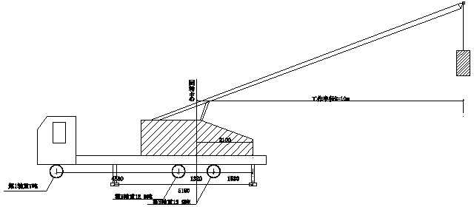
汽车式起重机侧立面图
在吊装过程中，支腿荷载主要有包括以下几部分荷载产生，起重机自重（通过在不同位置的各车轮轴荷代替）对各支腿产生的荷载F_{a1}、F_{b1}、F_{c1}、F_{d1}；吊重分解到X方向对各支腿产生的荷载F_{ax}、F_{bx}、F_{cx}、F_{dx}；吊重分解到Y方向对各支腿产生的荷载F_{ay}、F_{by}、F_{cy}、F_{dy}；
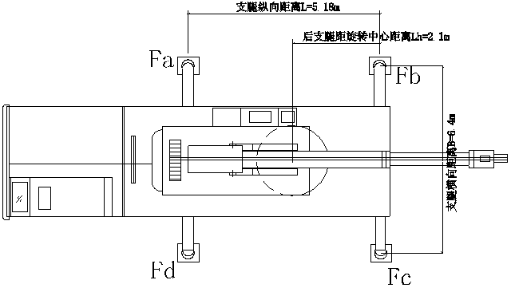
(1)、起重机自重各支腿产生的荷载计算
起重机自重G等于各轴荷载总和，G=32.8吨
第1轴：荷载为F₁=7吨，距离后支腿距离L₁=4.58+1.32+1.53=7.43m
第2轴：荷载为F₂=12.9吨，距离后支腿距离L₂=1.32+1.53=2.85m
第3轴：荷载为F₃=12.9吨，距离后支腿距离L₃=1.53m
通过各轴荷载F_{i}以及前支腿荷载分别对后支腿取矩得到
F₁×L₁+F₂×L₂+F₃×L₃-(F_{a1}+F_{d1})×L=0
7×7.43+12.9×2.85+12.9×1.53-(F_{a1}+F_{d1})×5.18=0
并且F_{a1}=F_{d1}，得到：
F_{a1}=F_{d1}=10.474吨
F_{b1}=F_{c1}=[G-(F_{a1}+F_{d1})]/2=[32.8-(10.474+10.474)]/2=5.926吨
(2)、吊重对各支腿产生的荷载计算
当吊臂与X轴成β角度，吊重G_{w}、幅度R时,将吊重产生的倾覆力矩分解到X、Y平面内。
吊重G_{w}分解到X方向产生效应的荷载大小：
G_{w}cosβ/(cosβ+sinβ)
吊重G_{w}分解到Y方向产生效应的荷载大小：
G_{w}sinβ/(cosβ+sinβ)
2.1 求X方向吊重对各支腿荷载影响计算，各支腿荷载为F_{ax}=F_{dx}，F_{bx}=F_{cx}
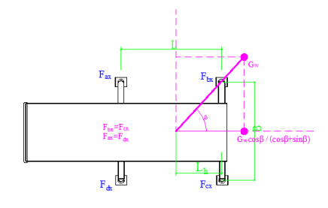
对前支腿取矩得到：
K×G_{w}×cosβ/(cosβ+sinβ)×(R×cosβ-L_{h}+L)-2F_{bx}×L=0
F_{bx}=F_{cx}=K×G_{w}×cosβ/(cosβ+sinβ)×(R×cosβ-L_{h}+L)/(2L)=1.25×1.4×cosβ/(cosβ+sinβ)×(10×cosβ-2.1+5.18)/(2×5.18)=cosβ/(cosβ+sinβ)×(1.689cosβ+0.52)
对后支腿取矩得到：
K×G_{w}×cosβ/(cosβ+sinβ)×(R×cosβ-L_{h})+2F_{ax}×L=0
F_{ax}=F_{dx}=-K×G_{w}×cosβ/(cosβ+sinβ)×(R×cosβ-L_{h})/(2L)=-1.25×1.4×cosβ/(cosβ+sinβ)×(10×cosβ-2.1)/(2×5.18)=cosβ/(cosβ+sinβ)×(-1.689cosβ+0.355)
2.2 求Y方向吊重对各支腿荷载影响计算，各支腿荷载F_{ay}/F_{by}=L_{h}/(L-L_{h})，F_{dy}/F_{cy}=L_{h}/(L-L_{h})
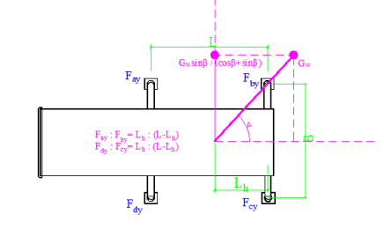
对c、d支腿取矩得到：
K×G_{w}×sinβ/(cosβ+sinβ)×(R×sinβ+B/2)-(F_{ay}+F_{by})×B=0
K×G_{w}×sinβ/(cosβ+sinβ)×(R×sinβ+B/2)-(F_{ay}+F_{ay}×(L-L_{h})/L_{h})×B=0
F_{ay}=K×G_{w}×sinβ/(cosβ+sinβ)×(R×sinβ+B/2)/[(1+(L-L_{h})/L_{h})×B]=1.25×1.4×sinβ/(cosβ+sinβ)×(10×sinβ+6.4/2)/[(1+(5.18-2.1)/2.1)×6.4]=sinβ/(cosβ+sinβ)×(1.109sinβ+0.355)
F_{by}=F_{ay}×(L-L_{h})/L_{h}=1.467×sinβ/(cosβ+sinβ)×(1.109sinβ+0.355)
对a、b支腿取矩得到：
K×G_{w}×sinβ/(cosβ+sinβ)×(R×sinβ-B/2)+(F_{cy}+F_{dy})×B=0
K×G_{w}×sinβ/(cosβ+sinβ)×(R×sinβ-B/2)+(F_{cy}+F_{cy}×L_{h}/(L-L_{h}))×B=0
F_{cy}=-K×G_{w}×sinβ/(cosβ+sinβ)×(R×sinβ-B/2)/[(1+L_{h}/(L-L_{h}))×B]=-1.25×1.4×sinβ/(cosβ+sinβ)×(10×sinβ-6.4/2)/[(1+2.1/(5.18-2.1))×6.4]=sinβ/(cosβ+sinβ)×(-1.626sinβ+0.52)
F_{dy}=F_{cy}×L_{h}/(L-L_{h})=0.682×sinβ/(cosβ+sinβ)×(-1.626sinβ+0.52)
2.3 将X、Y两个方向吊重对支腿产生的荷载叠加，并考虑起重机自重后，各支腿的荷载分别为：
支腿
a:F_{a}=F_{a1}+F_{ax}+F_{ay}=10.474+cosβ/(cosβ+sinβ)×(-1.689cosβ+0.355)+sinβ/(cosβ+sinβ)×(1.109sinβ+0.355)
支腿
b:F_{b}=F_{b1}+F_{bx}+F_{by}=5.926+cosβ/(cosβ+sinβ)×(1.689cosβ+0.52)+1.467×sinβ/(cosβ+sinβ)×(1.109sinβ+0.355)
支腿
c:F_{c}=F_{c1}+F_{cx}+F_{cy}=5.926+cosβ/(cosβ+sinβ)×(1.689cosβ+0.52)+sinβ/(cosβ+sinβ)×(-1.626sinβ+0.52)
支腿
d:F_{d}=F_{d1}+F_{dx}+F_{dy}=10.474+cosβ/(cosβ+sinβ)×(-1.689cosβ+0.355)+0.682×sinβ/(cosβ+sinβ)×(-1.626sinβ+0.52)
(3)、各吊装工况及最不利工况支腿荷载计算
3.1 当β=0°时，此时吊物在起重机后方
将β=0°代入得到：
F_{a}=9.14吨，F_{b}=8.135吨，F_{c}=8.135吨，F_{d}=9.14吨
各支腿最大荷载F₁=max(F_{a}、F_{b}、F_{c}、F_{d})=max(9.14、8.135、8.135、9.14)=9.14吨
没有出现支腿荷载为负数。
抗倾覆满足要求！
3.2 当β=90°时，此时吊物在起重机侧方
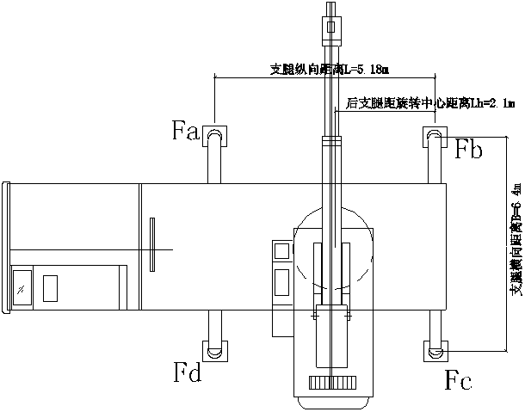
将β=90°代入得到：
F_{a}=11.937吨，F_{b}=8.072吨，F_{c}=4.82吨，F_{d}=9.72吨
各支腿最大荷载F₂=max(F_{a}、F_{b}、F_{c}、F_{d})=max(11.937、8.072、4.82、9.72)=11.937吨
没有出现支腿荷载为负数。
抗倾覆满足要求！
3.3 起重臂位于支腿b方向工况
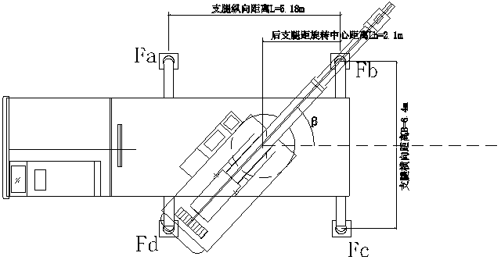
当β=56.725°时，起重臂在支腿b方向，此时
F_{a}=11.021吨，F_{b}=7.634吨，F_{c}=5.993吨，F_{d}=9.902吨
各支腿最大荷载F₃=max(F_{a}、F_{b}、F_{c}、F_{d})=max(11.021、7.634、5.993、9.902)=11.021吨
没有出现支腿荷载为负数。
抗倾覆满足要求！
考虑各个工况按最不利原则；支腿最大受力N_{k}=max(F₁,F₂,F₃)=max(9.14，11.937，11.021)=11.937吨
单个支腿传至基础顶面的轴向力标准值为：N'=9.8×N_{k}=9.8×11.937=116.986kN
单个支腿垫板的底面平均压力p=N'/A_{d1}=116.986/4=29.247kPa≤f_{ak}=65kPa
满足要求！

安拆资质及人员证件

安拆资质
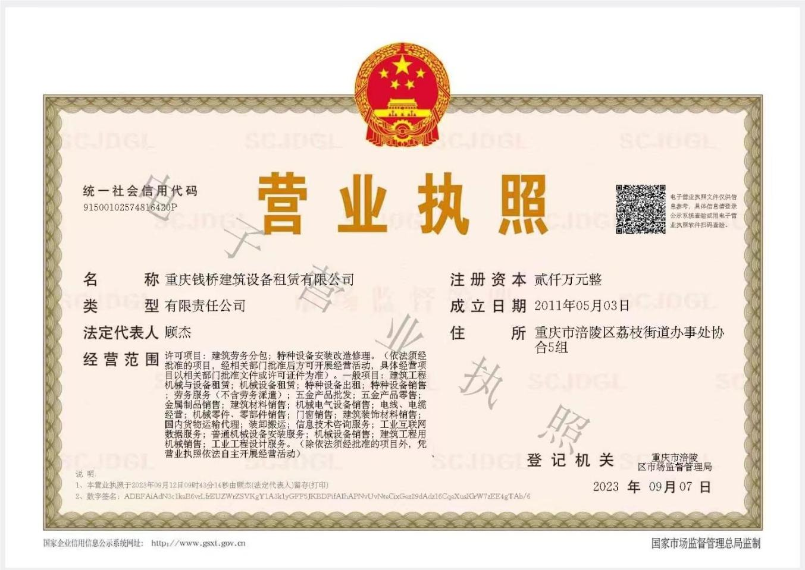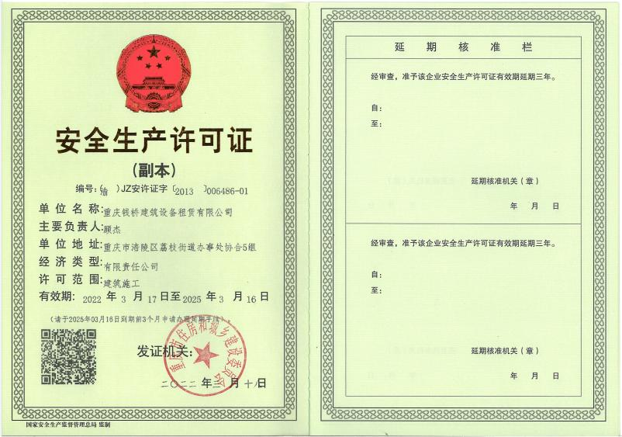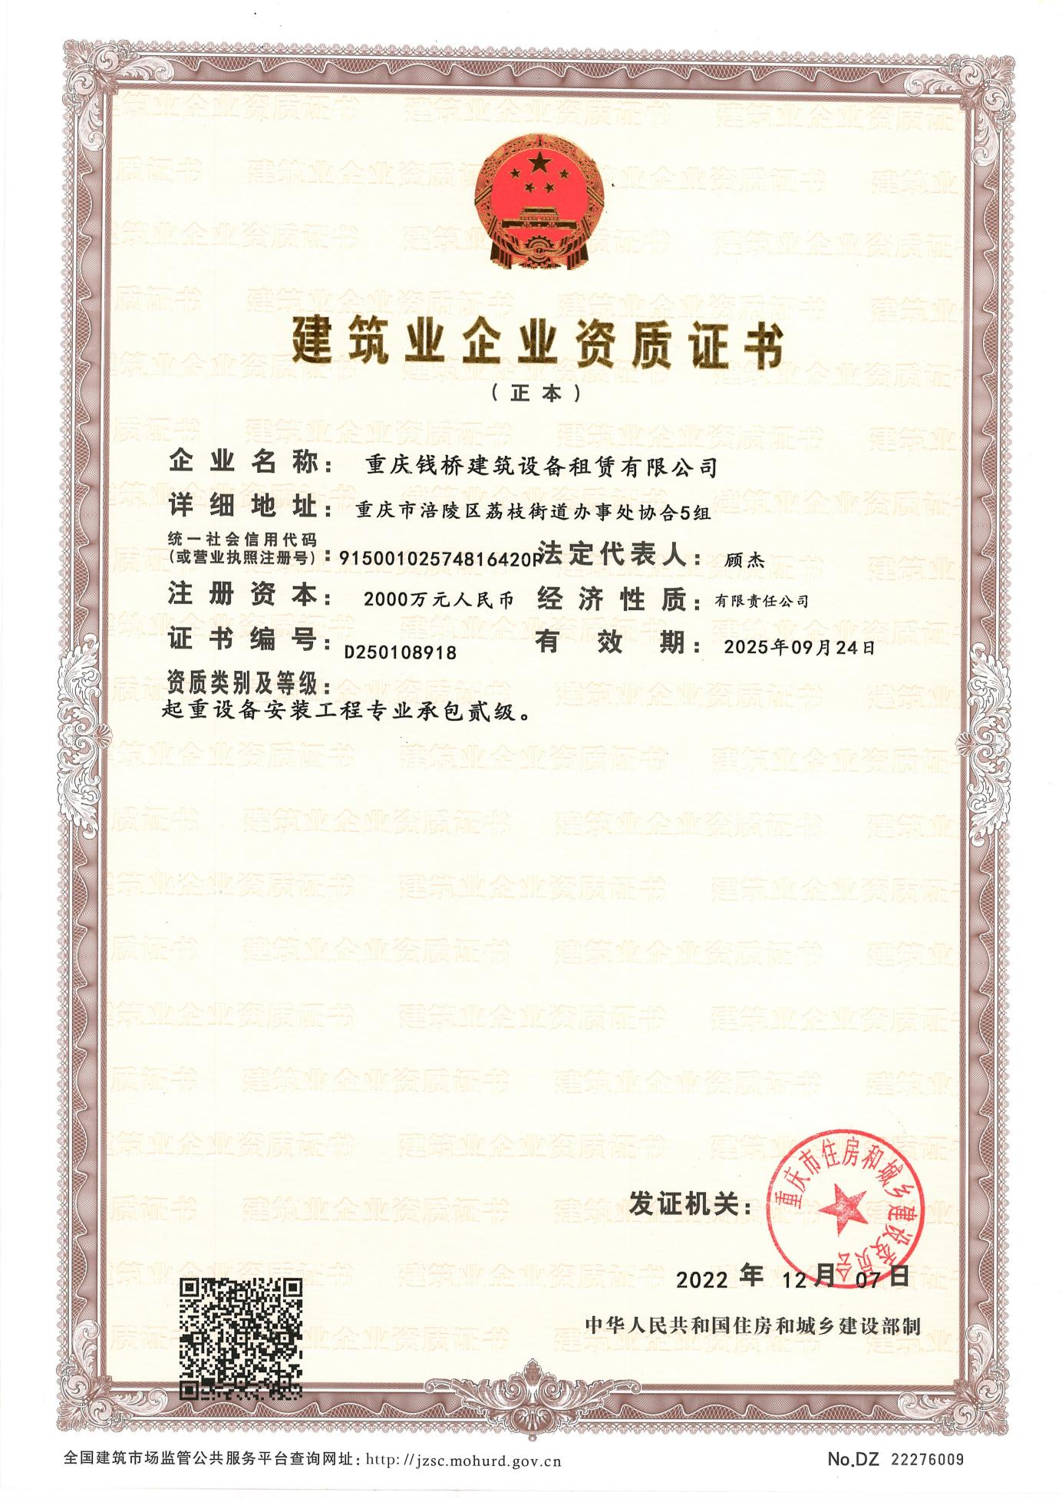

人员证件
